附件：采购需求、商务条款及评分细则

一、采购需求
技术参数：
序号 | 物资名称 | 规格、参数 | 单位 | 数量 | 最高控制单价（元）
1 | ★铜球阀 | DN15 | 个 | 1 | 17.1
2 | ★铜球阀 | DN20 | 个 | 1 | 22.9
3 | ★铜球阀 | DN25 | 个 | 1 | 30.2
4 | ★铜球阀 | DN32 | 个 | 1 | 53
5 | ★铜球阀 | DN40 | 个 | 1 | 76
6 | ★铜球阀 | DN50 | 个 | 1 | 98
7 | ★铜球阀 | DN65 | 个 | 1 | 116
8 | ★加密阀 | DN15 | 个 | 1 | 26.5
9 | ★加密阀 | DN20 | 个 | 1 | 30.9
10 | ★加密阀 | DN25 | 个 | 1 | 35.24
11 | ★加密阀 | DN32 | 个 | 1 | 66.14
12 | ★加密阀 | DN40 | 个 | 1 | 81.32
13 | ★加密阀 | DN50 | 个 | 1 | 111.67
14 | ★加密阀 | DN65 | 个 | 1 | 179
15 | 表前控制阀 | DN15*DN20 | 个 | 1 | 16.28
16 | 表前控制阀 | DN20*DN25 | 个 | 1 | 22.05
17 | 表前控制阀 | DN25*DN32 | 个 | 1 | 30.9
18 | 表后控制阀 | DN15*DN20 | 个 | 1 | 16.28
19 | 表后控制阀 | DN20*DN25 | 个 | 1 | 22.05
20 | 表后控制阀 | DN25*DN32 | 个 | 1 | 30.9
21 | 磁感应截止止回阀（无弹簧） | DN15 | 个 | 1 | 24.8
22 | 磁感应截止止回阀（无弹簧） | DN20 | 个 | 1 | 31.5
23 | 磁感应截止止回阀（无弹簧） | DN25 | 个 | 1 | 35.78
控制单价合计金额：1174.51元

注：
1、本项目按批按量供货，具体数量和时间以采购单位的需求为准。
2、以上采购货物无法确定具体数量，结算以实际发生数量为准，实际累积供货金额达到60万元或1年合同周期止，本项目服务自动终止。
3、供应商所投产品2024年1月1日以来由卫生部门颁发的关于铜球阀与水接触金属材料和橡胶密封圈所需的《生活饮用水输配水设备及防护材料卫生安全评价标准》GB/T17219 或《生活饮用水输配水设备及防护材料卫生安全评价规范》的卫生安全性检验报告。
4、★ 标识为核心产品。
技术要求：
1、产品满足《工业阀门 压力试验》（GB/T13927-2022）、《通用阀门标志》（GB/T12220－2015）；
2、橡胶密封圈应符合《橡胶密封件给、排水管及污水管道用接口密封圈材料规范》(HG/T3091-2000)；
3、阀体、阀盖、阀板采用黄铜HPb59-1，采用铜棒红冲热锻压工艺加工（严禁阀体采用模具铸造）锻造，阀杆、锁头材质采用黄铜HPb59-1，阀门压力达到1.6MPA；
4、《生活饮用水输配水设备及防护材料的安全性能评价标准》（GB/T17219-1998）；
5、《铁制和铜制螺纹连接阀门》（GB/T8464-2023）；圆柱管螺纹符合ISO228标准;
6、所投产品制造商具有有效期内的涉及饮用水卫生安全产品卫生许可批件（提供涉水批件复印件加盖投标人公章）

7、技术参数：
（1）加密阀：
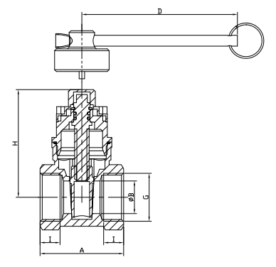
DN | Size | A | B | H | D | I | 螺纹牙数
15 | 1/2 | 43 | 13 | 53 | 70 | 11 | 6
20 | 3/4 | 46 | 17 | 59.5 | 70 | 11 | 6
25 | 1 | 52.5 | 20 | 70 | 70 | 14 | 6
32 | 1 1/4 | 56 | 27 | 82 | 105 | 14 | 6
40 | 1 1/2 | 60 | 34 | 93 | 105 | 15 | 7
50 | 2 | 70 | 42 | 110 | 105 | 18 | 7.5
65 | 2 1/2 | 82.5 | 56 | 140 | 130 | 20.5 | 8.5

各零部件材质
零部件名称 | 材料
阀 体 | HPb59-1
闸 板 | HPb59-1
阀 杆 | HPb59-1
口密封圈 | PTFE
阀 盖 | HPb59-1
○形密封圈 | NBR
锁紧螺丝 | HPb59-1
钥匙 | 45H

执行标准
 | 设计标准 | GB/T 8464-2023
 | 密封测试标准 | GB/T 13927-2022
结构长度标准 |  | GB/T 12221-2005
螺纹执行标准 |  | GB/T 7307-2001
材料执行标准 |  | GB/T 5231-2022

主要技术参数
公称压力 (bar) | 16
最高适用压力 (Mpa) | 1.6
适用温度 (℃) | -20℃~120℃
适用介质 | 水、油
阀体泄漏(外漏) | GB/T13927-2022 的 D 级标准

（2）铜球阀：
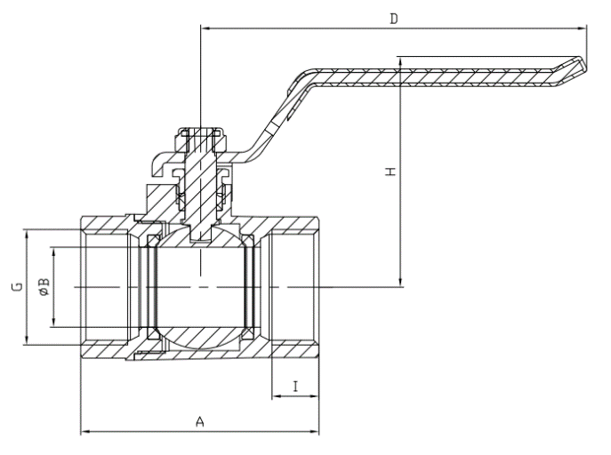
DN | Size | A | B | H | D | I | 螺纹牙数
15 | 1/2 | 53 | 13 | 51 | 85 | 14 | 7.5
20 | 3/4 | 56 | 16.5 | 54 | 85 | 15 | 7.5
25 | 1 | 65.5 | 21 | 66 | 111 | 14 | 5.5
32 | 11/4 | 84 | 27 | 78 | 134 | 17 | 7
40 | 1 1/2 | 94 | 35 | 82 | 134 | 18 | 7.5
50 | 2 | 101 | 42 | 96.5 | 155 | 17 | 7
65 | 2 1/2 | 126 | 60 | 118 | 215 | 19 | 8

各零部件材质
零部件名称 | 材料
阀 体 | HPb59-1
阀 座 | HPb59-1
阀 杆 | HPb59-1
密 封 球 | HPb59-1
阀 盖 | HPb59-1
○形密封圈 | NBR
防松螺母 | 304
手柄 | Q235+PE

执行标准
设计标准 | GB/T 8464-2023
密封测试标准 | GB/T 13927-2022
结构长度标准 | GB/T 12221-2005
螺纹执行标准 | GB/T 7307-2001
材料执行标准 | GB/T 5231-2022

主要技术参数
公称压力 (bar) | 16
最高适用压力 (Mpa) | 1.6
适用温度 (℃) | -20℃~120℃
适用介质 | 水

（3）表前控制阀
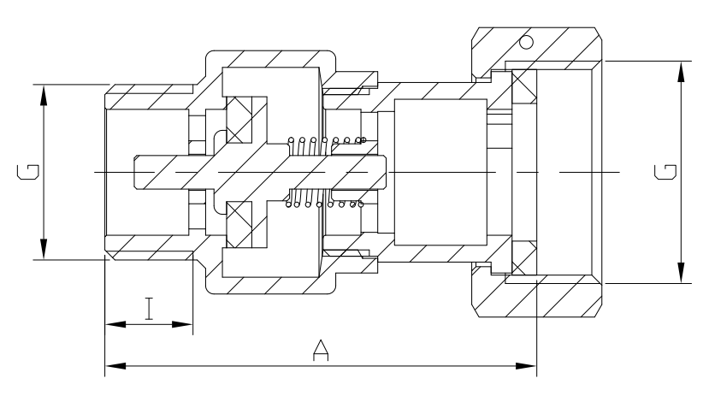
DN | Size | A（mm） | I（mm） | 重量（g）
15x20 | 1/2x3/4 | 51.5 | 11 | ≥135
20x25 | 3/4x1 | 55 | 12 | ≥194
25x32 | 1x11/4 | 64 | 13 | ≥333
各零部件材质
名称 | 材料
阀体 | HPb59-1
弹簧 | 304
橡胶垫 | EPDM
芯子 | HPb59-1
阀帽 | HPb59-1
六角帽 | HPb59-1
橡胶垫 | EPDM
（4）表后控制阀
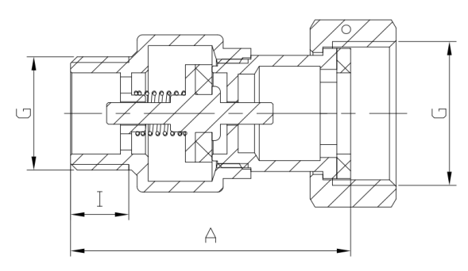
DN | Size | A（mm） | I（mm） | 重量（g）
15x20 | 1/2x3/4 | 50.5 | 11 | ≥133
20x25 | 3/4x1 | 53.8 | 12 | ≥200
25x32 | 1x1 1/4 | 62.5 | 13 | ≥333
各零部件材质
名称 | 材料
阀体 | HPb59-1
弹簧 | 304
橡胶垫 | EPDM
芯子 | HPb59-1
阀帽 | HPb59-1
六角帽 | HPb59-1
橡胶垫 | EPDM
执行标准
设计标准 | GB/T8464-2023
密封测试标准 | GB/T 13927 2022
结构长度标准 | GB/T 12221 2005
螺纹执行标准 | GB/T7307-2001
材料执行标准 | GB/T 5231-2022
主要技术参数

公称压力 (bar) | 16
最高适用压力 (Mpa) | 1.6
适用温度 (℃) | -20℃~120℃
适用介质 | 水

（5）磁感应截止止回阀（无弹簧）
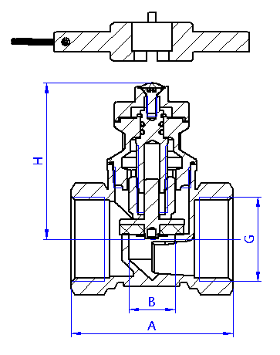
DN | Size | A（mm） | B（mm） | H（mm） | 螺纹牙数 | 重量（g）
15 | 1/2 | 43.5 | 13 | 51 | 5 | ≥207
20 | 3/4 | 53.5 | 16 | 54 | 6 | ≥283
25 | 1 | 63 | 18 | 61 | 6 | ≥412
各零部件材质
名称 | 材料
阀体 | HPb59-1
阀盖 | HPb59-1
止水挡板 | HPb59-1
丝杆 | HPb59-1
六角芯子 | HPb59-1
铜垫片 | HPb59-3
橡胶垫 | EPDM
O型圈 | EPDM
平垫圈 | PTFE
开口挡圈 | 65Mn
防盗螺钉 | 304
锁盖 | HPb59-1
标贴 | 滴塑
钥匙 | HPb59-3
执行标准
设计标准 | GB/T8464-2023
密封测试标准 | GB/T 13927 2022
结构长度标准 | GB/T 12221 2005
螺纹执行标准 | GB/T7307-2001
材料执行标准 | GB/T 5231-2022
主要技术参数
公称压力 (bar) | 16
最高适用压力 (Mpa) | 1.6
适用温度 (℃) | -20℃~120℃
适用介质 | 水
8、其他现行相关国家标准、行业规范；
9、以上标准或规范若由新标准或规范替代时，则执行有效的新标准或规范；
10、由供应方运输至甲方指定地方，并负责卸货，保证货物无损伤。
注：以上条款为必须满足项，否则作无效投标处理

二、商务条款
（一）正式供货时间：合同签订后，以采购单位的需求为准，供货通知下发之日起7日内交货。
（二）供货期限：实际累积供货金额达到60万元或1年合同周期止
（三）交货地点：上饶市和济水务有限公司（由供应方运输至甲方指定地方，并负责卸货，保证货物无损伤）。
（四）付款方式：以实际供货量按中标单价据实结算，分批次供货分批次付款。
签定合同后，在首次付款时扣除合同总价款5%在交付使用一年后支付，乙方分批次将货物送至甲方指定场所，由甲方人员现场签收产品（品名、规格型号、数量、质量），待甲方分批次安装验收后支付该批次货款，合同价款的5%在甲方完成全部货物的安装验收合格后付清。在甲方支付每笔款项前，乙方需提供合法有效的含13%增值税的等额增值税专用发票，甲方审核无误后向乙方支付该笔款项。
（五）质保期：收到货物验收合格之日起两年。
（六）项目说明：
1.本项目投标人报价为包干价，凡投标人在报价中未列明但又为货物所必备的项目或遗漏项目，招标人将一律视为已包括在其报价中，在合同执行中将不予考虑。
2.本项目招标文件技术描述部分,如果涉及到品牌、型号等，仅供投标人参考，投标人所投报的产品只要性能达到或超过都将被视为对招标文件做出了实质性的响应。
3.中标人在运输过程中所造成的安全、货物责任损失由中标单位自己承担。
4.中标人送达现场的货物不合格，则采购方可以拒收，且由采购方下达通知书退货并根据相应规定对该中标人进行诚信评估。第二次发生送达现场的货物不合格，采购方有权终止合同，履约保证金不予退还，并该中标人不得再参与本单位的投标。同时，该单位将纳入不诚信单位。
5.合同履行中，采购人需追加与合同标的相同的货物的，在不改变合同其他条款的前提下，可以与中标人协商签订补充合同，但所有补充合同的采购金额不得超过原合同采购金额的百分之十。
（七）服务质量要求及违约责任：
1.成交供应商所提供的服务必须符合国家相关规定标准，否则采购人有权拒绝，因此产生的一切经济损失由成交供应商承担。
2.成交供应商无正当理由不承担本项目约定的委托事项或者违反本项目规定义务，采购人有权要求成交供应商退还部分或者全部费用。
3.成交供应商未按照招标人规定时间交付货物，每逾期1天，中标人向招标人偿付逾期交货部分货款总额的1%的违约金，逾期交货超过10天，招标人有权解除合同。
4.采购人无正当理由不支付费用或者无故终止合同，成交供应商已收的费用不予退还。
（八）其它要求：
1.成交供应商在服务期内存在以下情况，采购人有权终止合同：
①在响应中有故意隐瞒与投标文件中不符的重大事实的。
②未经批准将所中标业务再转包或分包给其它供应商的。
③有发生重大违法事件的。
④在为本项目服务工作中与企业串通、违反职业道德的。
⑤未能保证服务质量的。
⑥严重违反保密承诺的。
2.供应商应该认真咨询，了解标的现状，并仔细阅读本次采购所提供的相关资料及特别规定。供应商参加投标，即表明供应商对标的的情况和特别规定的认可，投标成功后不得以未咨询或对标的不了解而提出异议或反悔。
3.供应商应保证其提供的服务不违反关法律、行政法规的规定。
4.成交供应商在履行合同期间，应对成交供应商（或其雇佣人员）的疏忽、故意或过失而造成采购人的直接或间接损失、第三者的财产损失及安全责任事故等负责，并承担相应费用。
5.其他未尽事宜可在合同中约定

注：以上采购需求、商务条款为必须满足项，否则作无效响应处理。

三、评分细则
评标委员会应当按照招标文件中规定的评标方法和标准，对符合性审查合格的投标文件进行商务和技术评估，综合比较与评价。评标委员会应当按照招标文件中规定的评标方法和标准，对符合性审查合格的投标文件进行商务和技术评估，综合比较与评价。
细则  项目 | 评分细则 |  | 分值
价格分  （30分） | 采用低价优先法计算，即满足招标文件要求且投标总价格最低的下浮率报价为评标基准价，其价格分为满分。  在采购单价控制价的基础上进行整体下浮率报价；  例：本项目单价汇总控制价为A（本项目A=1174.51元），整体投标下浮率为B（%），即投标报价C=A*（1-B）；例如，A=100元、B=5%,即投标报价C=100*（1-5%）=95元；报价得分F=Cm/Cn*30分，Cm为所有有效报价中最低报价，Cn为其他各单位投标报价；本次招标单价控制价为最高限价，投标人根据企业自身情况及市场因素进行自主报价；评标委员会应认为投标人的报价低于其他通过符合性审查投标人的报价的，有可能影响产品质量或者不能诚信履约，投标人须在评标现场1小时内给出报价说明函或提交相关证明材料；投标人不能证明其报价合理性的，评标委员会应当将其作为无效投标处理。  注：上述单价控制价、有效投标报价、评标基准价均四舍五入保留两位小数。 |  | 30分
技术分  （45分） | 投标人满足或优于招标文件第三部分 一、项目内容、技术要求。任一条不满足，作无效标处理。  评审依据∶提供"服务需求响应/偏离表"加盖投标人公章
技术分  （45分） | 服务能力 | 1、所投产品制造商具有有效期内的质量管理体系认证的（认证范围含阀门或暖通或水暖器材的设计、制造及服务等相关管理活动）；得3分。  2、所投产品制造商具有有效期内的环境管理体系认证的（认证范围含阀门或暖通或水暖器材的设计、制造及服务等相关管理活动）；得3分。  3、所投产品制造商具有有效期内的职业健康安全管理体系认证的（认证范围含阀门或暖通或水暖器材的设计、制造及服务等相关管理活动）；得3分。  评审依据：提供在有效期内的体系认证证书加盖投标人公章，未提供或提供不齐全不得分。 | 9分
技术分  （45分） | 产品质量 | 1、所投产品制造商同时具有有效期内的黄铜球阀、黄铜闸阀、止回阀、截止阀节水产品认证证书，得3分。  2、所投产品制造商具有有效期内的三星级绿色建材认证证书（认证单元含球阀/闸阀/止回阀/截止阀的），得3分。  评审依据：提供证书扫描件并附中国国家认证认可监督管理委员会官方网站（www.cnca.gov.cn)查询有效截图，加盖投标人单位公章，未提供或提供不符合要求的不得分。  3.所投铜球阀DN15最小壁厚≥1.9mm,DN20最小壁厚≥1.9mm,DN25最小壁厚≥2.0mm，每满足一项得1分，最多得3分；  4.所投加密阀DN15最小壁厚≥1.9mm,DN20最小壁厚≥1.9mm,DN25最小壁厚≥2.0mm，每满足一项得1分，最多得3分；  评审依据：投标文件中提供带有CMA标识的第三方检测机构出具的检测报告复印件加盖投标人公章，未提供或提供不齐全不得分。 | 12分
技术分  （45分） | 设备保障 | 根据投标人或产品制造商针对本项目所投产品的工艺流程完整性进行评审  ①拥有阀门锻造所需压力机得3分。  ②拥有带锁黄铜球阀、黄铜闸阀、止回阀、截止阀密封所需的聚四氟乙烯密封垫生产车间及聚四氟乙烯烧结炉、塑料压延成型机的得3分。  评审依据：投标人须提供生产车间照片、设备照片，购买设备发票加盖投标人公章，未提供或提供不齐全不得分。 | 6分
技术分  （45分） | 检测技术 | 1、所投产品制造商具备以下检测设备：①万能试验机；②密封试验机；③光谱仪；④阀门寿命试验设备；每提供一个得2分，满分 8 分。  评审依据：提供相应设备采购合同或发票复印件加盖公章，缺少或材料提供不全的不得分）。  2、所投产品制造商获得中国合格评定国家认可委员会颁发的CNAS国家级实验室认可证书的，得4分。  评审依据：提供实验室证书扫描件及检测对象官网截图加盖公章投标人公章，未提供不得分。 | 12分
技术分  （45分） | 专利 | 所投产品制造商具有国家知识产权局颁发的与铜阀门有关的发明专利证书或实用新型发明专利证书的，每个证书得1分，最高得 6分。  评审依据：须提供相关证明材料扫描件并加盖公章，未提供的不得分，本项满分6分。 | 6分
商务分（25分） | 投标人完全满足招标文件第三部分 三、商务条款。任一条不满足，作无效标处理。  评审依据∶提供"商务条款响应/偏离表"加盖投标单位公章。
商务分（25分） | 类似业绩 | 投标人需提供近三年内（2022年8月1日至今）承接的类似项目业绩合同（铜球阀或加密阀采购项目），每提供一个得2分，最多得6分；  评审依据：提供业绩合同扫描件加盖投标人公章，以合同签订时间为准。 | 6分
商务分（25分） | 售后服务 | 1、接到发货通知后，投标人承诺1～3天内到货得2分，4～6天内到货得1分，7天以上到货不得分，最多得2分；  评审依据：根据投标人提供的售后服务承诺函加盖投标人公章为依据。  2、投标人承诺本项目所提供的产品质保期的基础上，每延长一年的，得1 分； 本项最多得 5分；  评审依据：根据投标文件中提供的售后服务承诺函加盖投标人公章。  3、投标人提供售后服务方案及措施等相关服务  ①有专门的技术负责人，可以直接联系咨询技术问题；  ②能够快速保证我公司正常供水：如提供一定数量的备品备件等；  ③售后服务方案：如保修期内的维修、维护服务措施；  ④其他，如提供技术后援或培训等相关方案。  每提供一项得0.5分；本项最多得2分；  评审依据：投标人提供的售后服务方案及措施措施内容应包含办事处人员、身份证证明、联系方式等 ，未提供或提供无效者不得分。  4、投标人所投产品中加密阀的钥匙，可按采购人现有加密阀钥匙，定制锁孔的，得6分；  评审依据：投标人承诺函加盖投标人公章。  5、投标人所投产品中加密阀具有防盗功能的，得4分；  评审依据：投标人承诺函加盖投标人公章。 | 19分

